13. Колебания и волны. Колебательные процессы
13.1. Гармонические колебания

Колебания − это физические процессы, характеризующиеся той или иной степенью повторяемости.

В зависимости от физической природы повторяющегося процесса различают колебания: механические, электромагнитные, электромеханические и т.д.
В зависимости от характера воздействия на колеблющееся тело различают свободные (или собственные) и вынужденные колебания.
Уравнения колебательного движения многих систем, в сущности, одинаковы, так что различные физические процессы могут быть описаны одними и теми же математическими формулами.

13.1.1. Пружинный маятник

Пружинный маятник − это система, состоящая из груза массой m, подвешенного на пружине жесткостью k.

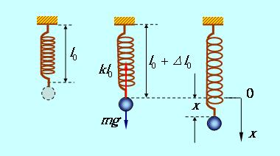

Рис. 13.1.1.

В положении равновесия (рис. 13.1.1) сила тяжести mg уравновешивается упругой силой kl₀:

Откуда:

(13.1.1)

где l₀ – статическое удлинение пружины. Направим ось x вниз и выберем начало отсчета так, что координата x=0 соответствует положению неподвижного шарика в положении равновесия.
Если теперь оттянуть шарик от положения равновесия на расстояние x, то полное удлинение пружины станет равным l₀+x. По закону Гука результирующая сила будет тогда равна:

(13.1.2)

Учитывая, что

Получим:

(13.1.3)

Знак минус означает, что сила стремится уменьшить отклонение от положения равновесия. Полученное выражение соответствует упругой силе слабо деформированной пружины.
Запишем теперь уравнение второго закона Ньютона:

Его можно также представить в виде:

(13.1.4)

13.1.2. Математический маятник

Математический маятник − это идеализированная система, состоящая из невесомой и нерастяжимой нити, на которой подвешено тело, размерами которого можно пренебречь.

Будем характеризовать отклонение маятника от положения равновесия углом , который образует нить с вертикалью (рис. 13.1.2).

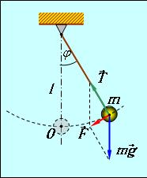

Рис. 13.1.2.

При отклонении маятника от положения равновесия на материальную точку массой m действуют сила тяжести и сила натяжения нити . Их равнодействующая направлена по касательной к окружности радиусом l и равна:

Скорость материальной точки тоже направлена по касательной и равна:

так что тангенциальное ускорение будет:

Записываем теперь уравнение движения:

(13.1.5)

(знак минус соответствует тому, что сила F стремится уменьшить угол ). При небольших отклонениях маятника:

Получаем тогда:

(13.1.6)

13.1.3. Физический маятник

Физический маятник − это колеблющееся тело, закрепленное на оси, которое невозможно представить как материальную точку.

Пример физического маятника приведен на рис. 13.1.3.

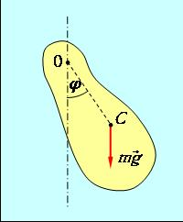

Рис. 13.1.3.

При отклонении маятника от положения равновесия на угол  возникает вращательный момент, стремящийся вернуть маятник в положение равновесия. Этот момент равен:

(13.1.7)

где m – масса маятника, а l – расстояние 0C между точкой подвеса 0 и центром масс C маятника.
Рассматривая ϕ как вектор, связанный с направлением поворота правилом правого винта, противоположность знаков M и  можно объяснить тем, что векторы и направлены в противоположные стороны. Обозначив момент инерции маятника относительно оси, проходящей через точку подвеса, как I, для маятника можно записать основное уравнение динамики вращательного движения:

(13.1.8)

Ограничимся рассмотрением малых колебаний:

В этом случае уравнение колебаний принимает вид:

(13.1.9)

В случае, когда физический маятник можно представить как материальную точку, колеблющуюся на нити длиной l, момент инерции которой равен:

мы приходим к уравнению (13.1.6) движения математического маятника.
Мы рассмотрели несколько совершенно различных систем, и убедились, что уравнения движения приводятся к одной и той же форме:

(13.1.10)

Разница между физическими системами заключена в определении величины ₀  и в физическом смысле переменной x: это может быть координата, угол, заряд, ток и т.д. Уравнение (13.1.10) описывает так называемые гармонические колебания.

Гармонические колебания − это такие колебательные движения, при которых смещение тела от положения равновесия совершается по закону синуса или косинуса.

Общее решение уравнения гармонических колебаний можно представить в виде:

(13.1.11)

Величина A называется амплитудой колебания, а  – начальной фазой. Аргумент тригонометрической функции ₀t+ называется фазой колебания.
Проекция на ось x силы , которая действует на тело, совершающее гармонические колебания, может быть определена из второго закона Ньютона: . Воспользовавшись соотношением (13.1.10), получим:

 | , | (13.1.12)
где

 | . | (13.1.13)

Силы вида (13.1.12) независимо от их природы называются квазиупругими.
Квазиупругая сила обусловливает наличие у тела потенциальной энергии:

 | 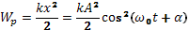. | (13.1.14)

Кинетическая энергия тела

 | 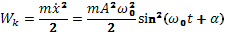. | (13.1.15)

Квазиупругая сила является консервативной. Поэтому полная энергия гармонического колебания должна оставаться постоянной. В процессе колебаний происходит превращение кинетической энергии в потенциальную и обратно, причем в моменты наибольшего отклонения от положения равновесия полная энергия W состоит только из потенциальной энергии, которая достигает своего наибольшего значения:

 | 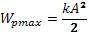. | (13.1.16)

При прохождении же системы через положение равновесия полная энергия состоит лишь из кинетической энергии, которая в эти моменты достигает своего наибольшего значения:

 | 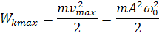 | (13.1.17)

Можно показать, что W_{k} и W_{p} изменяются с частотой 2ω₀, т.е. с частотой, в два раза превышающей частоту гармонического колебания.

13.2. Сложение колебаний

Рассмотрим случай, когда частоты складываемых колебаний одинаковы. Общие решения складываемых гармонических колебаний имеют вид:

(13.2.1)

где x₁, x₂ – переменные, описывающие колебания, A₁, A₂ – их амплитуды, а ₁, ₂ – начальные фазы. Результирующее колебание удобно найти с помощью векторной диаграммы. Этот метод использует аналогию между вращением и колебательным процессом.
Возьмем общее решение для гармонического колебания. Выберем ось 0x. Из точки 0 отложим вектор длиной A, образующий с осью 0x угол . Если привести этот вектор во вращение с угловой скоростью ₀, то проекция конца этого вектора будет перемещаться по оси 0x от +A до –A, причем величина проекции будет изменяться по закону

(13.2.2)

Таким образом, проекция конца вектора на ось 0x будет совершать гармонические колебания с амплитудой, равной длине вектора, с круговой частотой, равной угловой скорости вращения вектора, и с начальной фазой, равной углу, образуемому вектором с осью в начальный момент времени (рис. 13.2.1).
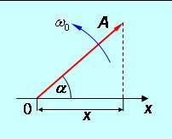

Рис. 13.2.1.

Применим теперь эту технику к сложению колебаний (13.2.1). Представим оба колебания с помощью векторов А₁ и А₂. Возьмем их векторную сумму (рис. 13.2.2)

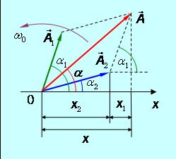

Рис. 13.2.2

Проекция вектора А₁ на ось 0x равна сумме проекций соответствующих векторов
Таким образом, вектор А представляет собой результирующее колебание. Этот вектор вращается с той же угловой скоростью ₀, так что результирующее движение будет гармоническим колебанием с частотой ₀, амплитудой A и начальной фазой . Имеем согласно теореме косинусов:

 | 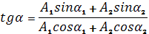 | (13.2.3)

В частности, если фазы складываемых колебаний равны или отличаются на четное кратное  (то есть ₁-₂=2n), то амплитуда результирующего колебания равна сумме амплитуд:

Если же складываемые колебания находятся в противофазе (то есть ₁-₂=(2n+1)), то

Рассмотрим сложение двух гармонических колебаний одинаковой частоты , происходящих во взаимно перпендикулярных направлениях вдоль осей x и y. Выберем начало отсчета времени так, чтобы начальная фаза первого колебания была равна нулю:

(13.2.4)

где  – разность фаз обоих колебаний. Найдем уравнение траектории колеблющейся материальной точки, то есть функцию y = y(x).
Рассмотрим сначала частные случаи. Пусть разность фаз равна нулю: α=0. Тогда:

 | 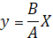 | (13.2.5)
то есть траектория точки представляет собой прямую. Аналогичная траектория получится при колебаниях с разностью фаз  = .

(13.2.6)

При разности фаз =/2, находим:

(13.2.7)

Из (13.2.7) и (13.2.4) следует уравнение эллипса:

 | 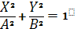 | (13.2.8)

причем точка движется по часовой стрелке. При разности фаз =-/2 находим:

(13.2.9)

Это приводит к той же эллиптической траектории (13.2.8), только вращение в этом случае происходит против часовой стрелки.
Если амплитуды колебаний по осям х и у одинаковы (А=В), то получается круговая траектория.
В общем случае произвольной разности фаз  траектория также будет представлять собой эллипс, но с повернутыми осями (рис. 13.2.3).

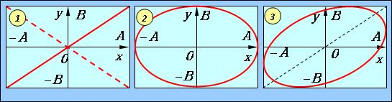

Рис. 13.2.3.

Если частоты взаимно перпендикулярных колебаний не одинаковы, то траектория результирующего движения имеет довольно сложный вид. Замкнутые траектории, описываемые точкой, совершающей одновременно два взаимно перпендикулярных колебания, называются фигурами Лиссажу.
Одна из простейших фигур Лиссажу получается при отношении частот 2:1 и нулевых начальных фазах ₁=₂=0:

откуда:

(13.2.10)

Мы получили уравнение параболы.

